题目1



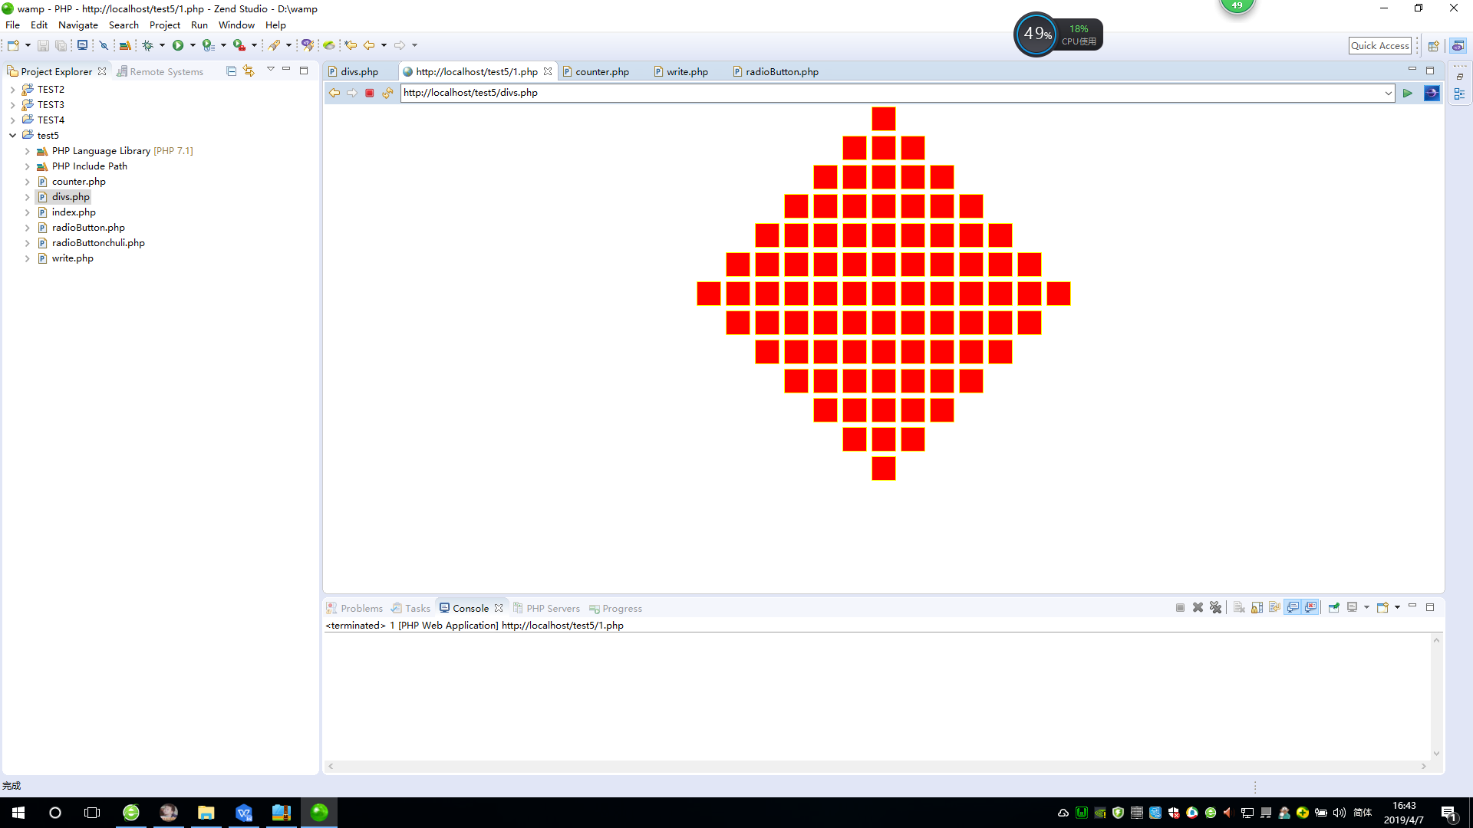

题目2



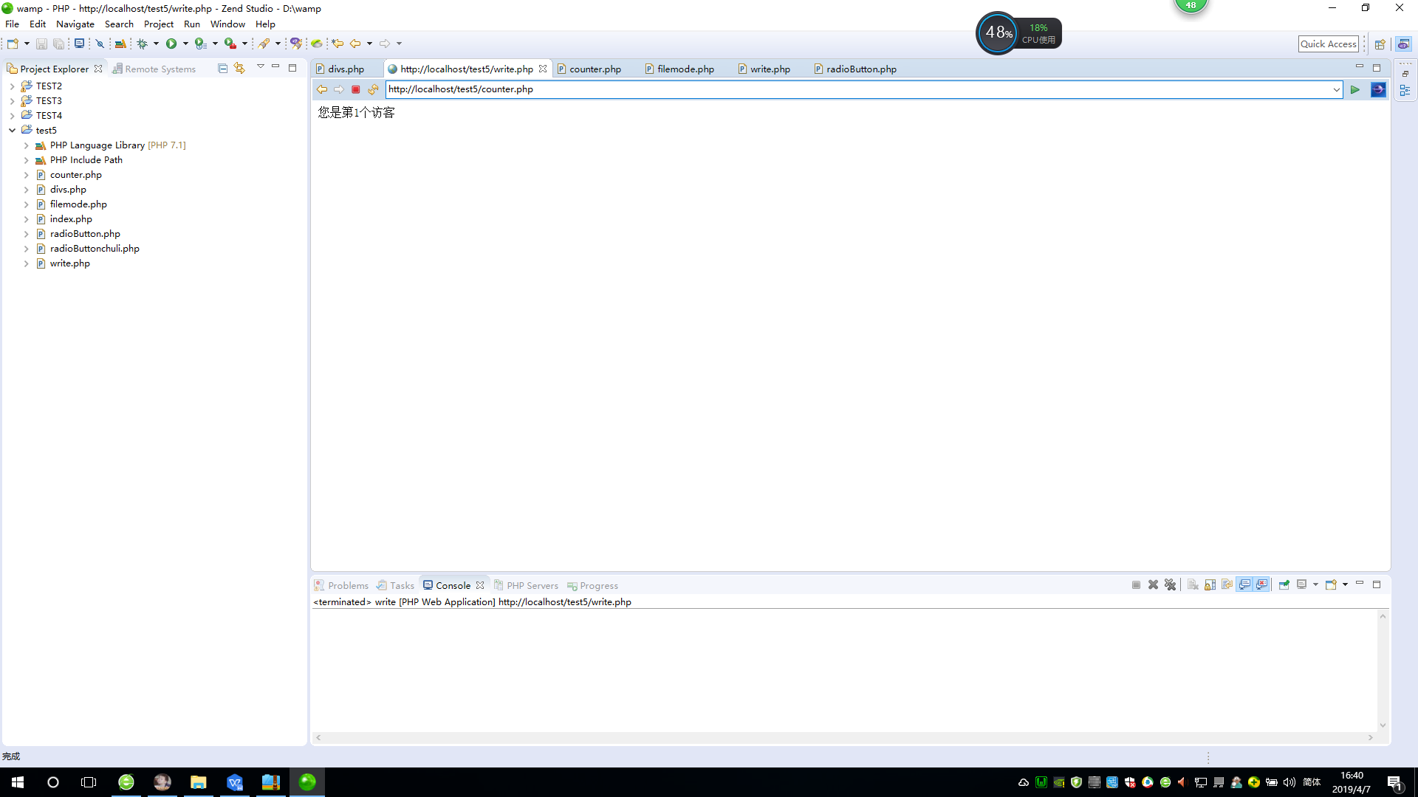

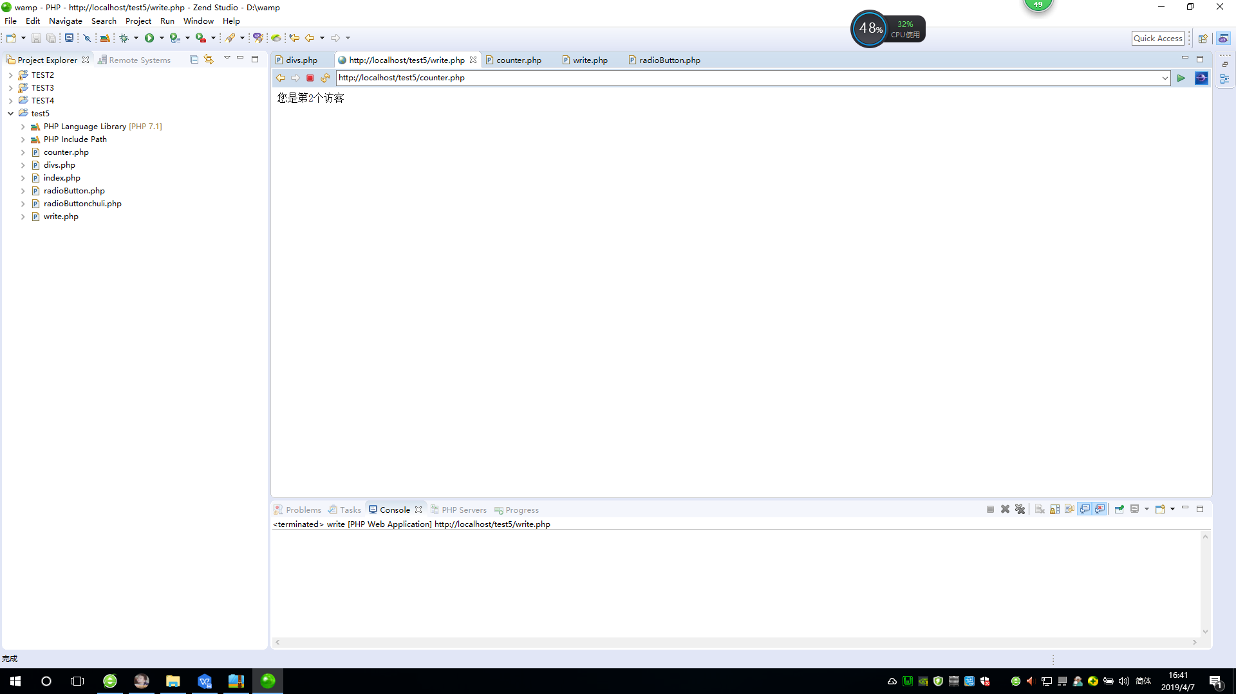

题目3

1. 生成一个自己姓名的txt文件,存储100个2位整数
2. 用fread()读出该文件所有内容
3. 用fgetc()读出每行四个数
4. 用fgets()输出能被3整除的数,以及他们的总和
5. 用file()输出每行内容到数组(数组名和自己的名字一致),并对数组排序
6. 将排序的结果写入到”自己姓名sort 77”的文件中  
   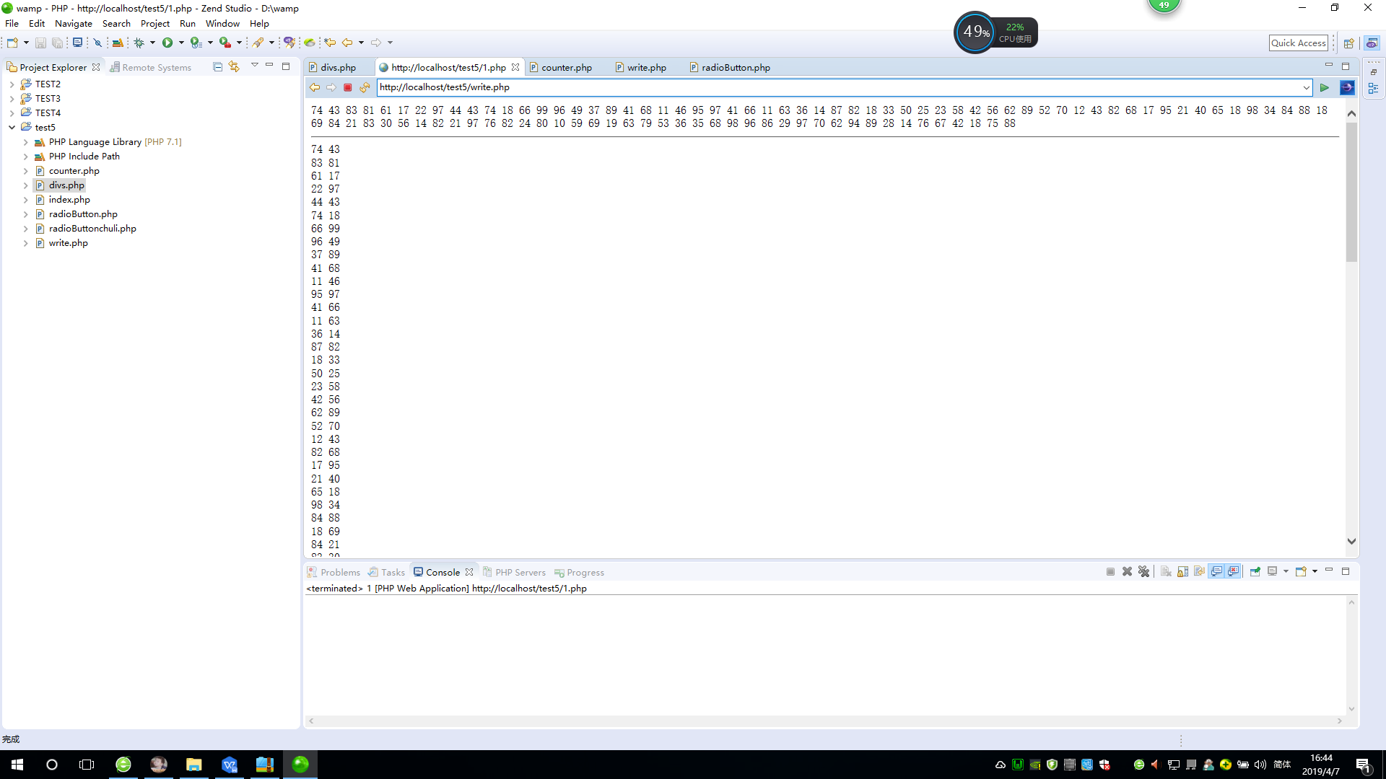

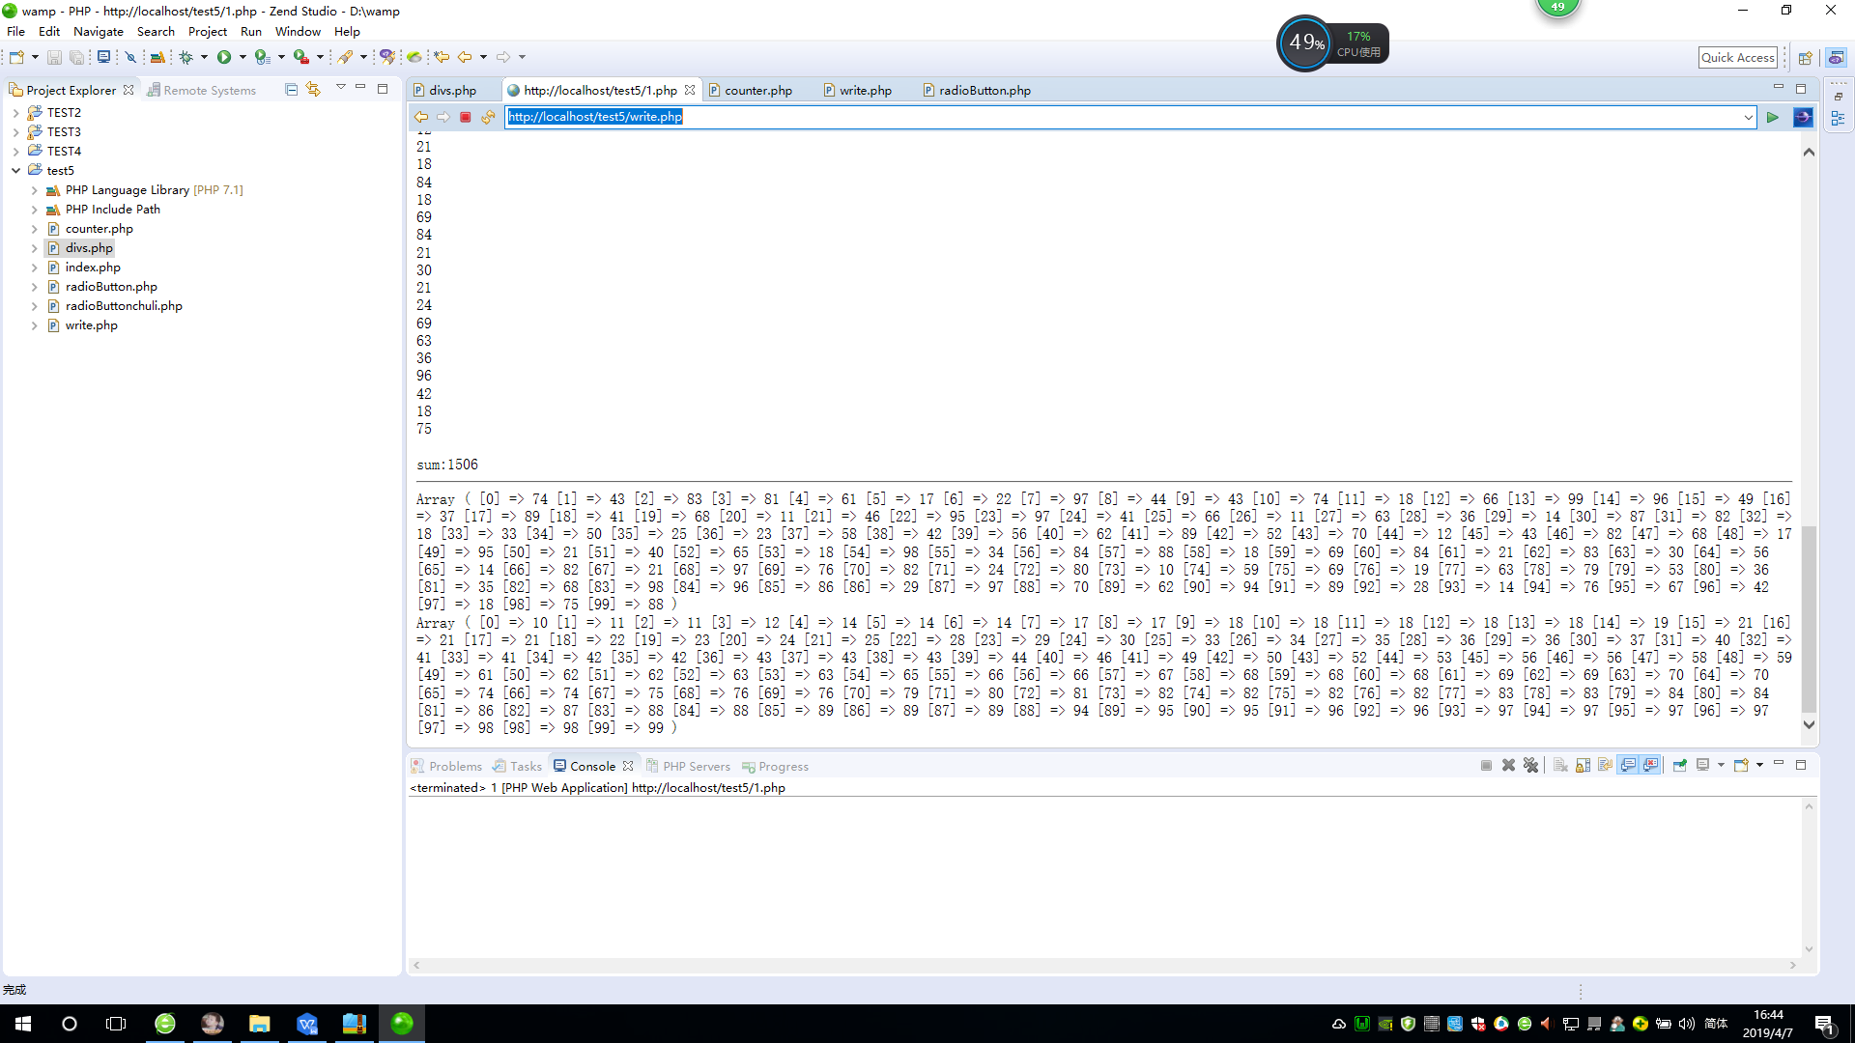

题目4

模拟在线考试的单选题

